一、题目及所作内容难度

某高校人力资源管理系统

⭐⭐⭐⭐

二、内容裁剪合理程度

员工管理（查询、重置、添加、删除、导出等功能）、部门管理、

薪资、

考勤、

人员异动

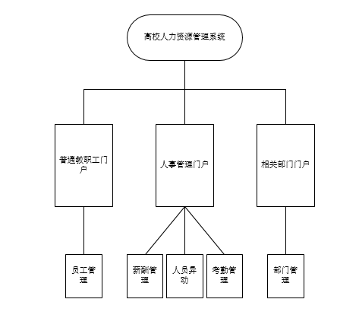

三、内容组织合理性

角色分配：

软件项目经理、质量保证人员（梁涛）

系统分析员（许津豪）

系统配置员（武记斌）

系统测试员（地里扎提）

系统设计员（蓝芳燕）